Лабораторна робота №7

Завдання 1. Визначити суму додатних елементів матриці з непарною сумою індексів.

n = int(input("К-сть рядків: "))  
m = int(input("К-сть стовпчів: "))  
A = [[int(input("A[{0}][{1}] = ".format(i,j))) for j in range(1, m + 1)] for i in range(1, n + 1)]  
for k in A:  
 print(k)  
s = 0  
for i in range(n):  
 for j in range(m):  
 if (i + j) % 2 == 1 and A[i][j] > 0:  
 s += A[i][j]  
print("Сума додатніх не парних елементів = {0}".format(s))

Контрольний приклад.

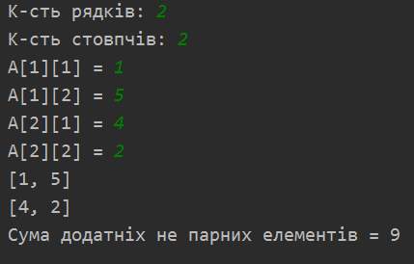

Завдання 2 Побудувати прямокутну матрицю *А*, елементи якої задаються формулою:



from math import sin, cos  
n = int(input("Кількість стовпців = "))  
m = int(input("Кількість рядків = "))  
x = int(input("x = "))  
  
  
def a_i_j(i, j, x):  
 a = i * (sin(i * x) + cos(j * x))  
 return a  
  
  
A = [[a_i_j(i, j, x)for i in range(1, n + 1)]for j in range(1, m + 1)]  
for i in A:  
 print(i)

Котрольний приклад

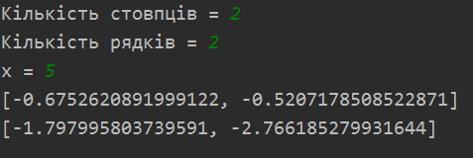

Завдання 3. Дано матрицю  і вектор . Знайти вектор .

n = int(input("Кількість рядків : "))  
m = int(input("Кількість стовпців: "))  
matrix = [[int(input("Element[{0}][{1}]= ".format(i, j))) for j in range(m)] for i in range(n)]  
for i in matrix:  
 print(i)  
vec = [int(input("Елемент вектора: ")) for i in range(m)]  
print("Вектор= " + str(vec))  
answer = []  
s = 0  
matrixt = list(zip(*matrix)) #Створюємо транспоновану матрицю  
k = -1  
for i in range(m):  
 k += 1  
 if k == m:  
 break  
 for j in range(n):  
 s += vec[k] * matrixt[i][j]  
 answer.append(s)  
 s = 0  
  
print("Новий вектор = {0}".format(answer))

Контрольний приклад.

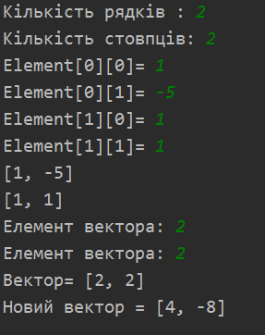

Завдання 4. Розмістити елементи непарних рядків у порядку спадання.

A = [  
 [3, 5, 0, -1],  
 [-2, 9, 1, 0],  
 [2, 0, -1, 3],  
 [-4, 3, 0, 6]  
]  
# Створюємо відсортований список списків  
lis = []  
for el in A[::2]:  
 B = [sorted(el, reverse=True)]  
 lis += B  
 # Замінюємо списки на відсортовані  
A[::2] = lis  
for i in A:  
 print(i)

Контрольний приклад.

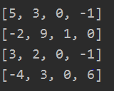

Завдання 5. Дана цілочислова прямокутна матриця. Визначити суму елементів в тих стовпцях, які містять хоча б один від’ємний елемент.

n = int(input("Кількість рядків та стовпців: "))  
A = [[int(input("El[{0}][{1}]= ".format(i, j))) for j in range(1, n + 1)] for i in range(1, n + 1)]  
matrix = [[0] * n for i in range(n)]  
for j in range(n):  
 for i in range(n):  
 matrix[j][i] = A[i][j]  
for i in matrix:  
 print(" " + str(i))  
collumn = 0  
for el in matrix:  
 count = 0  
 m = list(filter(lambda x: x < 0, el))  
 if len(m) < 1:  
 collumn += 1  
 continue  
 else:  
 collumn += 1  
 count = sum(el)  
 print("Сума чисел стовпця № {0}: {1}".format(collumn, count))

Контрольний приклад.

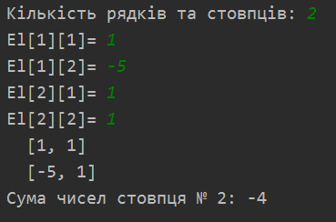

Завдання 6. Дана цілочислова прямокутна матриця. Визначити номера рядків і стовпців всіх сідлових точок матриці. Матриця А має сідлову точку А0, якщо Aij є мінімальним елементом в і-у рядку і максимальним в j-у стовпці.

def saddle_point(matrix):  
 if len(matrix) == 1:  
 return 0  
 y = 0  
 while len(matrix) > y:  
 for i in matrix:  
 l_min = min(i)  
 l_index = i.index(l_min)  
 for j in matrix:  
 if l_min > j[l_index]:  
 return matrix.index(i), l_index  
 return None  
 y += 1  
  
  
b = saddle_point([[0, 2, -1], [1, 2, -2]])  
print(b)

Контрольний приклад

